

Prefeitura Municipal de Gramado

LEI Nº 4511, DE 27 DE MARÇO DE 2026.

Denomina Rua Livo Klemann a via pública situada no bairro Carazal e dá outras providências.

O PREFEITO DE GRAMADO, no uso de suas atribuições legais, FAÇO SABER, que a Câmara de Vereadores aprovou e eu sanciono e promulgo a seguinte Lei:
Art. 1º Fica denominada Rua Livo Klemann a via pública situada no bairro Carazal, na retentura de Gramado com as seguintes características e confrontações:
- - Início: Localizado junto à rua Edio Kny, sob as coordenadas geográficas SIRGAS 2000 GD,
-29,39773725;-50,92419428;
- - Extensão: Segue por uma extensão de aproximadamente 700,00 metros (setecentos metros);
- - Largura: Possui uma largura de 12,00 metros (doze metros);
- - Término: Encerra-se sob as coordenadas geográficas SIRGAS 2000 GD, -29,40012105;-50,91932703.
Parágrafo único. A delimitação e o traçado da via descritos neste artigo estão representados graficamente no Anexo I desta Lei, elaborado com base nos dados oficiais do Sistema de Informação Geográfica (GIS) do Município.
Art. 2° O Poder Executivo Municipal, através do setor competente, providenciará a colocação de placas indicativas, bem como a comunicação da nova denominação aos órgãos prestadores de serviços públicos, Empresa Brasileira de Correios e Telégrafos (ECT), Registro de Imóveis, concessionárias de Energia Elétrica e Água e Esgoto.
Art. 3º As despesas decorrentes da execução desta Lei correrão por conta de dotações orçamentárias próprias. Art. 4º Esta Lei entra em vigor na data de sua publicação.


Gramado, 27 de março de 2026.

Nestor Tissot Prefeito de Gramado

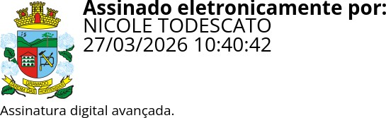
Ciente. Registre-se e Publique-se.

Nicole Todescato Débora Brantes
Procuradora-Adjunta do Município Secretária Municipal de Administração

